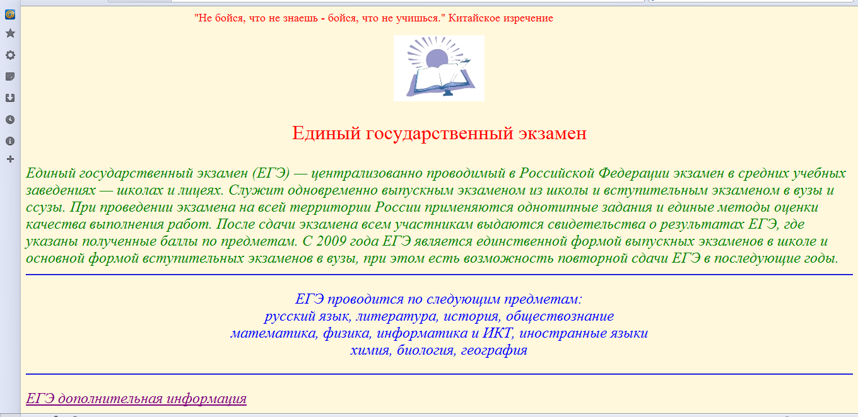
Внешний вид Web-страницы
Горизонтальные линии
Бегущая строка
Гиперссылка

